
派約里亞．小巨匠幼兒園

Name：Abbie(游欣怡) Period：2025 / 09 / 15~ 09/19 Class：Orange
Time | 星期一  Mon | 星期二  Tue | 星期三  Wed | 星期四  Thu | 星期五  Fri
09:30  /  10:10 | Language Art（Phonics） | 戶外教學  ＊地點：  台中北屯  兒童公園  ＊學習目標：  1.探索大自然的奧秘  2.培養主動觀察、學  習的精神  3.學習遵守戶外教  學規則  ＊交通工具：  娃娃車  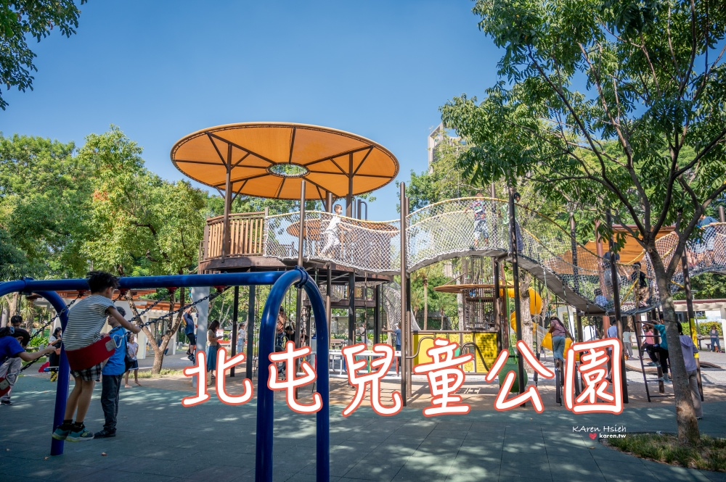 | Creative Math | Chinese | Writing
09:30  /  10:10 | Student Book L3：  Our Amazing Innards  Voc：  Brain, Lungs, Stomach, Neck, Blood, Throat, Heart  Sentence：  I can see your blood and your neck. |  | 加法  ＊加深數與量的概念  ＊學習加法運算  ＊練習本完成 | 吃零食  ＊認識零食優缺點  及潔牙重要性  ＊認識國字【吃】，  並進行造詞遊戲 | Lesson 6  ＊foot  ＊leg  ＊shoulder  ＊hand  ＊arm
10:10  /  10:50 | Language Art |  | Language Art | Language Art | Outdoor
10:10  /  10:50 | Music and Body Movement  Song：How about you?  ＊透過歌唱練習問句How about you?  ＊樂於參與音樂活動 |  | Student Book L3  Our Amazing Innards  Brain, Lungs, Stomach, Neck, Blood, Throat, Heart  TPR：  Pat your head.  Take a deep breath. | Phonics Book4 L12 Letter ”O, P”  Voc：  Octopus, Olive, Pat, Puppy | 活動身體  動動大小肌肉
10:50  /  11:30 | Creative Math |  | Orff | Language Art（Phonics） | Language Art
10:50  /  11:30 | 加法  ＊加深數與量的概念  ＊練習動動腦思考  ＊能算出加法總數概念 |  | ~~阿羅的面具~~  ＊認識西洋樂器的  家族類別  *認識西洋樂器的發  聲原理  ＊律動感應三拍子 | Phonics L11-12  Letter ”N,O,p”  Voc：  Nick, Needle, Noisy, Nap, Octopus, Olive, Pat, Puppy | Student Book L3：  Our Amazing Innards  Sentence：  I can see your blood and your neck.
14:30  /  15:10 | Human Ecology | Language Art | Human Ecology | Potential  Development | Human Ecology
14:30  /  15:10 | 花與果實  ＊認識花的各部位名稱、構造  ＊欣賞蒐集的花與果實 | Phonics Book3 L11 Letter ”N”  Words：  Nick,Needle, Noisy, Nap | 藝術創作  ＊作品：編織花  ＊將畫紙上的花朵歌成長條狀  ＊將裁剪好的長條紙  依序編入  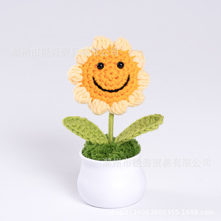  ＊作品分享 | The Horse and Cart  ＊創作：馬和馬車  ＊能正確的使用教具  ＊能收拾並整理好教  具盒並歸位完畢 | 小小彩繪家  ＊複習花的各部位名稱、構造  ＊專注聆聽說明  ＊能在課堂時間完  成遊戲本
15:10  /  15:50 | PE | Human Ecology |  | Human Ecology | Human Ecology
15:10  /  15:50 | 海棉棒運動  ＊器材：短版海棉棒  ＊手腕關節靈活度  ＊手眼協調性  ＊遵守活動規則 | 花與果實  ＊校園觀察活動  ＊花與果實的分類 |  | 花與昆蟲  ＊瞭解花朵與昆蟲的  關係及功能  ＊學習愛惜花草植物 | 小小彩繪家  ＊遊戲本彩繪  ＊能獨立完成繪畫、  剪貼之技能  ＊思考與專注力的  訓練
早上晨間活動 星期三：益智角 ＆ 靜思語時間 ； 星期二、四、五：晨操律動

靜思語：聽到好話要感恩，聽到壞話要善解。 Weekly sentence：Pat your head..

